# 备份邮件的方法

## 建立数据文件

打开outlook

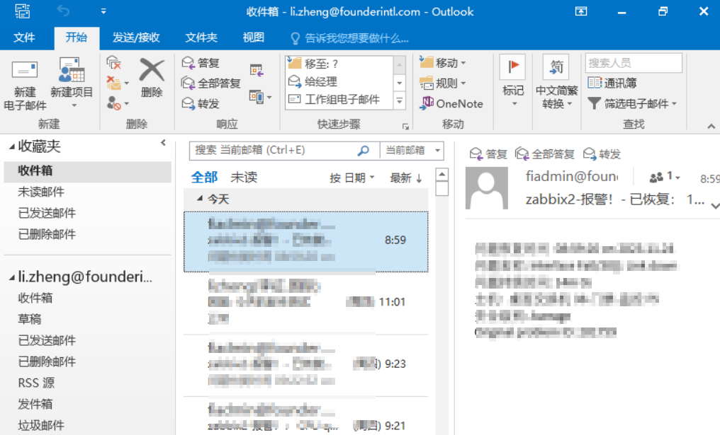

文件-账户设置

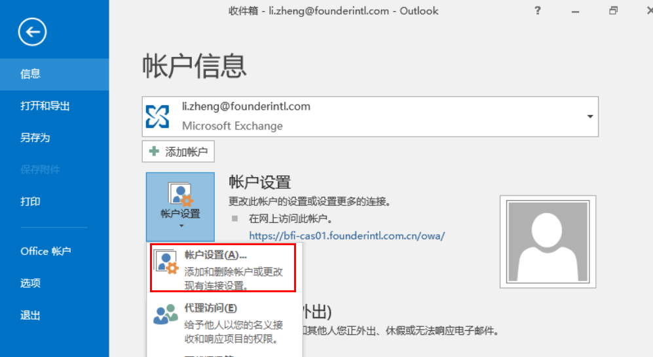

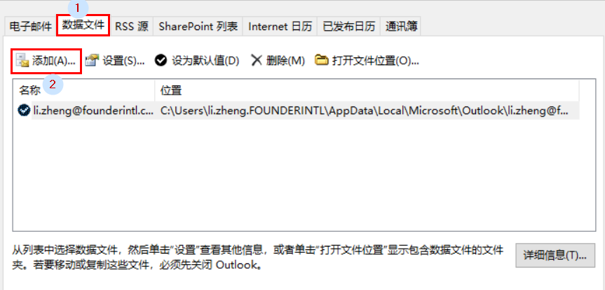

保存到D盘mail文件夹

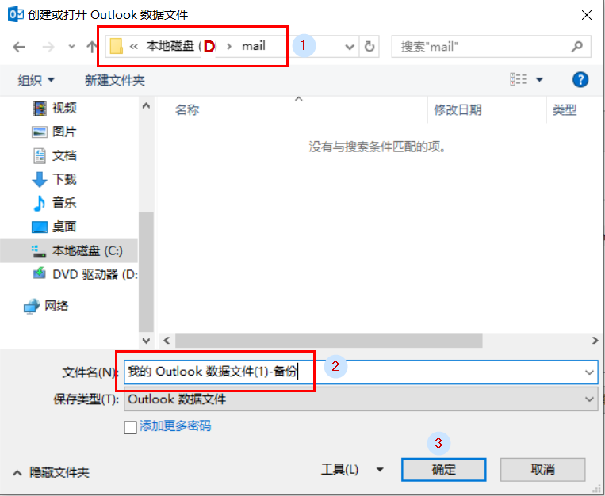

建立“收件箱”、“已发送邮件”等

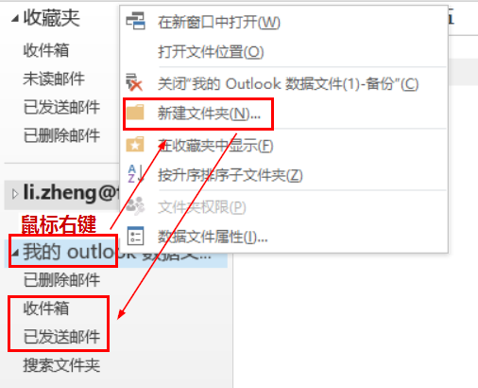

## 移动邮件

拖拽邮件到“我的outlook数据文件”

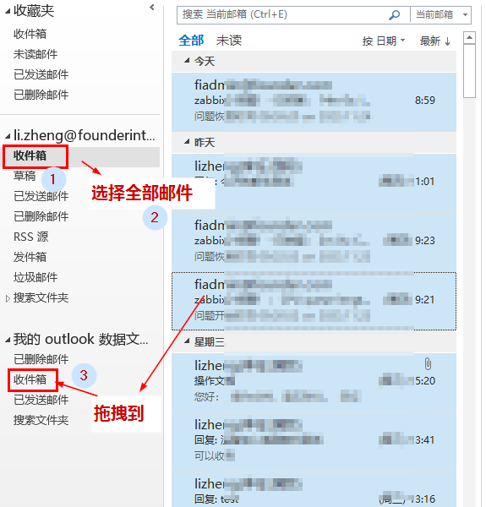

已发送邮件、已删除邮件、草稿，相同操作，备份完成。